КОНКУРС
«Письмо губернатору» 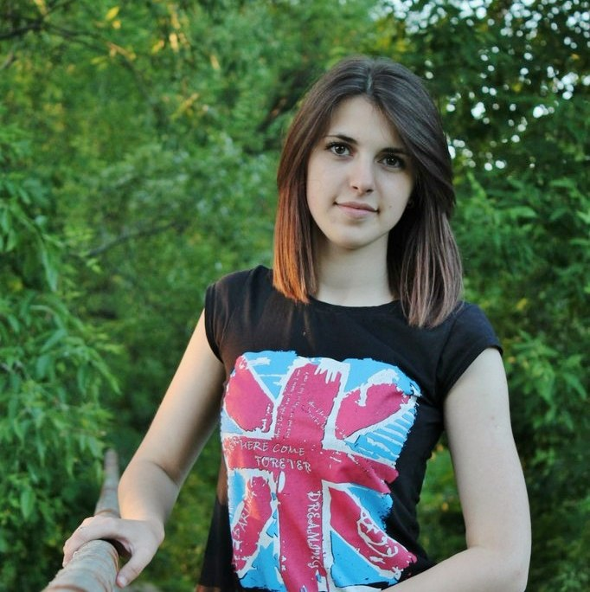
Сочинение
Судьба героя

Фамилия Имя Отчество автора: Егорова Дарья Станиславовна
(11.05. 1996 г.р.)
Место учебы: ТОГБОУ СПО
«Мичуринский аграрный техникум»

Профессия, год обучения: «Прикладная эстетика», 1 курс

Почтовый адрес: 393768 Тамбовская область
Мичуринский район с. Турмасово
Контактный телефон: 8 (47545) 4-60-32
8-915-865-56-42
Фамилия Имя Отчество Свиридов Алексей Валерьевич
руководителя учитель русского языка и литературы

Здравствуйте, уважаемый Олег Иванович!
Меня зовут Егорова Дарья Станиславовна. Я студентка 1 курса ТОГБОУ СПО «Мичуринский аграрный техникум».
Хочу поблагодарить Вас за возможность выразить свои мысли и чувства накануне празднования 70-летия Победы в Великой Отечественной войне советского народа.
В нашем техникуме ответственно относятся к патриотическому воспитанию современной молодежи: помимо тематических праздников и мероприятий, очень часто проходят «Уроки мужества», на которых ребятам и преподавателям предоставляется возможность рассказать о судьбе своих близких, родственниках - участниках боевых действий. На одном из таких уроков большое впечатление на меня произвел рассказ преподавателя русского языка и литературы нашего образовательного учреждения Свиридова Алексея Валерьевича. Он рассказал о воинском пути и судьбе дедушки Свиридова Николая Федоровича и бабушки Свиридовой Марии Григорьевны.
Меня поразила судьба этой семейной пары, участников Великой Отечественной войны, которые не жалели своих жизней в борьбе с фашизмом…
Наверное, в каждой семье бережно хранятся пожелтевшие фотокарточки, с которых глядят на нас молодые парни и девушки в солдатских шинелях. Есть такие заветные фотографии и в семье Свиридовых. На одной из них, в наспех сколоченной походной фоторамке, застыла перед объективом девушка – сержант, командир пулеметного расчета. На обратной стороне фотографии карандашом подписано: «Берлин, май 1945 г.».
В апреле 1942 года Маша Макарова ушла из родного села Вердеревщино Бондарского района добровольцем на фронт. Ее направили в войска противовоздушной обороны. Перед этим девушка с успехом окончила специальные курсы и была награждена значком «Отличник-пулеметчик». Меньше всего Маша думала о том, что ее жизнь сложится таким образом, не могла даже представить себя в солдатской шинели. Но сама же сознательно выбрала этот путь в минуты наступившего испытания. Не раз ей приходилось проходить с болью в сердце мимо домов односельчан, где плакали женщины и дети, получившие скорбные известия. Не в силах смотреть на людское горе, она пришла в районный комитет комсомола и написала заявление с просьбой отправить ее на фронт.
Мария Григорьевна до конца жизни сохраняла память о военных годах…
Вспоминала она и том, как хорошо справлялся ее расчет с охраной важных железнодорожных узлов под Брянском, польским городом Познань, под городом Кюстрин.
Много тяжелых испытаний легло на плечи молодой восемнадцатилетней девушки, вступившей на путь борьбы с фашизмом. Особенно часто возвращалась Мария Григорьевна в воспоминаниях к тяжелой переправе через реку Одер, когда их расчету вместе с другими частями ПВО было поручено обеспечить безопасность этой операции от воздушных налетов фашистов. Не один немецкий самолет сбили зенитчицы-пулеметчицы над Одером, но и собственные потери были тяжелы и горьки – не многим из девушек было суждено увидеть салют Победы и вернуться к родному порогу… Но все равно, в минуты тяжелых испытаний зенитчицы сохраняли спокойствие и выдержку, чтобы вести прицельный огонь.
Она дошла до самого «логова фашистского зверя» - до Берлина. Также как и многие, оставила свою роспись на стенах рейхстага. Вспоминала о том, как проходила со своими девчатами-пулеметчицами через бранденбургские ворота – она, простая деревенская девушка, оторванная от родной земли и теперь несущая освобождение от фашизма народам мира.
Военная биография Марии Григорьевны завершилась вместе с концом войны. Вернулась в родное село, вышла замуж.
Муж Николай Федорович - тоже фронтовик. В 1940-м году его призвали на службу в Красную Армию, а закончил он ее вместе с победными залпами мая 1945 года. Боевое крещение он принял механиком-водителем танка Т-34 в бою под городом Опочки. Здесь же получил первое ранение.
После госпиталя – учеба в авиашколе, затем боевые вылеты на тяжелом бомбардировщике в направлении – Яссы-Кишинев.
В 1944 году при возвращении с очередного задания, самолет, на котором вылетел Николай Федорович был атакован «мессершмиттами». Машина загорелась. Пришлось выброситься с парашютом. Тяжело раненный, теряющий сознание летчик приземлился на нейтральной территории. Вскоре его нашли санитары и доставили в госпиталь. Ранение было настолько серьезным, что ему пришлось оставить авиацию. По состоянию здоровья Николай Федорович был направлен в технические войска, где и встретил День Победы.
После войны оба ветераны выбрали поистине жизнеутверждающую и светлую профессию – они оба стали учителями в родной сердцу школе в селе Прибытки Бондарского района. И всю свою долгую жизнь они стремились воспитывать в своих учениках, детях и внуках те же прекрасные качества, которые вели их самих к победе. На протяжении своей долгой жизни Мария Григорьевна и Николай Федорович воспитывали в детях уважение к памяти отцов и дедов, патриотизм, высокое чувство гражданской ответственности. Педагогическое образование получили и их дети - Валерий и Светлана, а также внук Алексей.
Эти две биографии ветеранов войны ниточками вплетаются в то полотно Знамени Победы, которое нес наш народ во имя освобождения от фашистского ига народам всего мира. Из подвига отдельно взятого человека складывалась общая Победа всего нашего народа над фашистскими захватчиками. С пожелтевших фотокарточек смотрят на нас скромные солдаты войны, самоотверженно исполнившие свой долг перед Родиной, воевавшие «не ради славы, ради жизни на земле...», и в их взглядах видна надежда на счастливую, не знающую ужасов войны жизнь будущих поколений.
Уважаемый Олег Иванович! Очень жаль, что в современном мире, в наступившем XXI веке идет пропаганда насилия и жестокости по отношению к ближнему, вновь находит воплощение культ силы и превосходства одной нации над другой, не вспоминаются ужасы тех воин, которые принесло XX столетие, бесчисленные и бессмысленные жертвы…
Вновь «гидра фашизма» пытается поднять голову, и горько, что это происходит в братской, узнавшей как никто жестокость и беспощадность нацизма, Украине. Нельзя с болью в сердце не воспринимать и шествия нынешних бендеровцев по тем городам, за освобождение которых боролись Мария Григорьевна и Николай Федорович, за которые клали на алтарь победы свои жизни миллионы советских людей, лицезреть братоубийственную войну на Юго-Востоке Украины. Очень обидно, что те немногие ветераны, которые живут среди нас видят, что фашистские паразиты пытаются переписать историю.
Нынешнему, современному мне поколению, несомненно, трудно находить в потоке информации, которая на нас выливается правду и недвусмысленность. Но я с радостью вижу, что нынешнее поколение вовсе «не потерянное»: меня окружают ребята и девушки по-настоящему вдумчиво относящихся к истории своей страны, и думаю, что если вдруг наступит время тяжелых испытаний для нашей страны, мы будем такими же стойкими и непреклонными как поколение Николая Федоровича и Марии Григорьевны Свиридовых.
P.S. И еще несколько слов… Чтобы понять истинный смысл истории своей страны, часто не нужно копаться в справочниках и энциклопедиях, а нужно лишь достать старые пожелтевшие фотографии фронтовиков, взглянуть в их глаза, прочитать их фронтовые письма – и мы узнаем истинную, горькую, но жизнеутверждающую историю нашей общей, большой и любимой страны…

Желаю Вам и Вашим близким здоровья и мирного неба,
с глубоким уважением и признательностью
Егорова Д.С.
Приложение к письму. Фотографии ветеранов Великой Отечественной войны Свиридова Н.Ф. и Свиридовой М.Г.
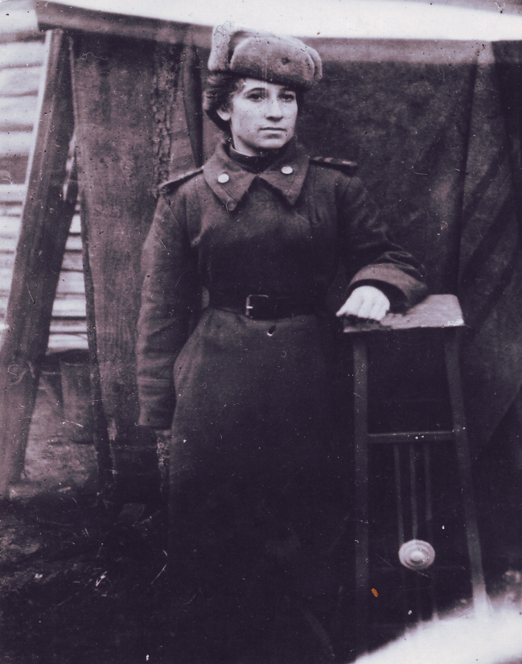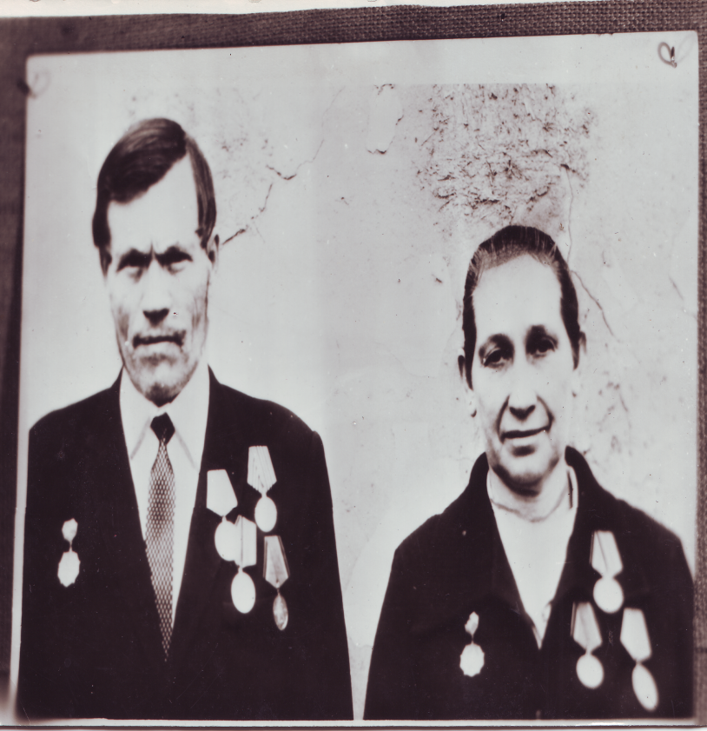
Свиридова Мария Григорьевна. Ветераны Великой Отечественной войны
Берлин. Май 1945 года. Свиридов Николай Федорович
Свиридова Мария Григорьевна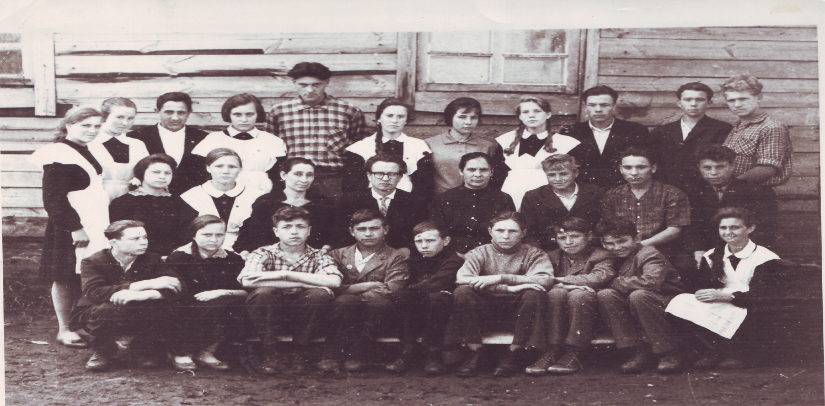
После войны Николай Федорович и Мария Федоровна выбрали поистине жизнеутверждающее призвание, которому посвятили свои жизни – учить детей.

